序号 | 位置 | 照片
1 | 尚书路与南市街交叉口向东100米路南门面房楼顶 | 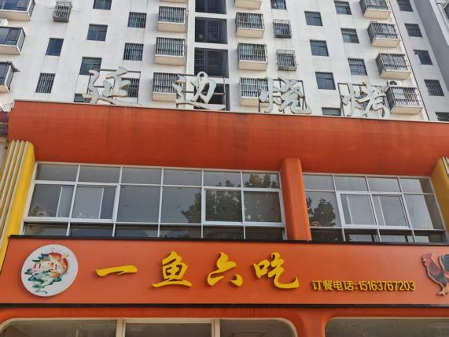
2 | 圣泽大街与银星路交叉口向北100米路西，中都智谷小区门面房楼顶 | 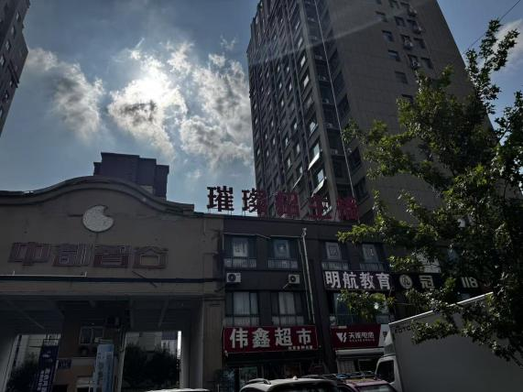
3
4

